Issam Oullah
TP N°1: EXERCICE 22 OU = INFRASTRUCTURES
1️⃣ Créer l’unité d’organisation (OU) "Infrastructures
2️⃣ Créer l’utilisateur "InfraAdmin1
3️⃣ Créer le groupe "GRP_Infra_RW
4️⃣ Ajouter "InfraAdmin1" au groupe "GRP_Infra_RW
5️⃣ Créer un autre utilisateur "InfraTech1
6️⃣ Modifier le service (département) de "InfraTech1
7️⃣ Lister tous les utilisateurs de l’OU "Infrastructures
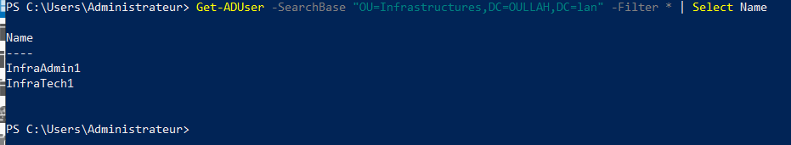
8️⃣ Filtrer les utilisateurs dont le nom contient "Admin
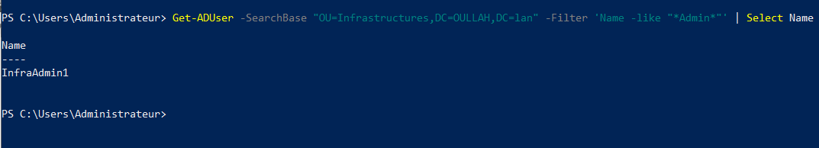
9️⃣ Désactiver le compte "InfraTech1

🔟 Supprimer le groupe "GRP_Infra_RW

